**שאלות ב – AVL**

**נתון העץ הבא:** 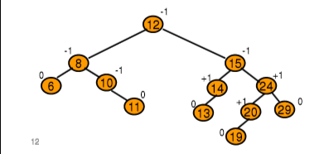

**נניח שנכניס 18 לעץ.**

**לאילו צמתים ישתנו ערכי האיזון. מה המשותף להם?**

**נתון העץ הבא:**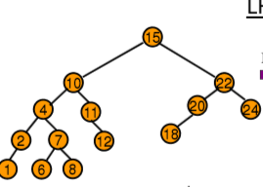

**נוסיף 5 לעץ**

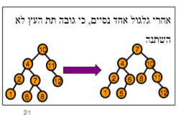

**אלגוריתם הוצאה**

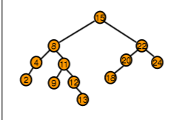

**נוציא 24, סמני בעץ את ערכי האיזון הנוכחיים, את ערכי האיזון אחרי ההוצאה, אילו גלגולים צריך לבצע.**

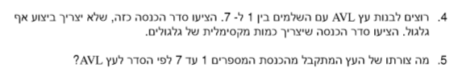

**תרגילים מתקדמים**

